**1引言**

**1.1编写目的**

  数据库的设计是为了以后编码、测试以及维护阶段的后台数据的存储做准备。应用于系统开发前期，为后期数据库设计指引方向。

  预期的读者：系统开发人员、系统测试人员和系统维护人员

**1.2背景**

开发项目的名称：Sweet Jump用户库

数据库的名称：charge

数据库系统：SQL

任务提出者：游戏管理人员

用户：游戏管理人员

**1.3定义**

数据库：用来保存系统数据的后台应用软件。

字段：表中各个记录的名字

表：不同字段汇总成的集合。

**1.4参考资料**

[1]《软件工程事务》刘学俊 李继芳 刘汉中 编著 浙江大学出版社

[2]数据库设计说明书（GB8567——88）

**2 外部设计**

**2.1 标识符和状态**

|  |  |  |
| --- | --- | --- |
| 表名 | 标识符或名称 | 描述信息 |
| User_information | Userid | 用户的信息 |
| Map | Checkpoint | 地图 |
| User_Recharge | Userid | 用户充值信息 |
| User_Setting | Userid | 用户的设置 |
| Admin_information | Adminid | 管理员的信息 |

**2.2 使用它的程序**

A:普通用户模块

|  |  |  |
| --- | --- | --- |
| 应用程序 | 访问的数据库 | 版本 |
| 用户登录 | User_information | 1.0 |
| 用户查看积分 | User_information | 1.0 |
| 商城积分兑换 | User_information | 1.0 |
| 开始游戏 | User_information、Map | 1.0 |
| 用户设置 | User_Setting | 1.0 |

B：管理员模块

|  |  |  |
| --- | --- | --- |
| 用户信息的修改、添加和删除 | Admin_information、User_information | 1.0 |

**2.3 约定**

A. 命名富有意义英文词汇或者拼音，要避免使用缩写，多个单词组成的，中间以下划线分割；

B. 除数据库名称长度为1－8个字符，其余为1－30个字符不等，数据连接表的名称也不要超过30个字符。字符集采用UTF-8，请注意字符的转换；

C. 命名只能使用英文字母，数字和下划线；

1. 各表之间相关列名尽量同名，以便记忆；
2. 数据库的命名：数据库命名为“使用对象+对应数据的2-4个字符”；
3. 数据表名称必须以有特征含义的单词或缩写组成，中间可以用“_”分割，例如：Ｔb1_tlms_stu。表名称不能包含双引号；
4. 所有数据表第一个字段都是系统内部使用主键列，自增字段，不可空，名称为：id，确保不把此字段暴露给最终用户；

H. 除特别说明外，所有字符串字段都采用varchar(50)类型，(无论汉字还是英文，都算一个字符）；

I. 除特别说明外，所有小数的字段都采用decimal(13,3)的形式表达；

J. 除特别说明外，所有日期格式都采用date格式，无时间值；

K. 除特别说明外，所有整形都采用int格式；

L. 除特别说明外，所有字段默认都设置为null。

**2.4专门指导**

对于从事此数据库的生成、此数据库的测试、维护的人员，提出如下参考意见： A. 从事此数据库的开发人员和数据维护人员必须进行统一的培训和指导；

1. 数据库的输入统一采用键盘。由于现在没有设置权限，故只要不违背基本的限制，所有的操作都是可以进行的。可是对于本系统需要的数据，却是有数据长度限制的，尤其是有说明的部分，所以测试人员在具体进行数据测试时，要注意数据输入格式。

请注意：MySQL中 date的默认值为0000-00-00，这与NET的数据类型不匹配，请确保在存储 date字段时给出一个合法的初始值。

**2.5支持软件**

A. windows 2000以上的操作系统

这是主要的软件，此系统开发过程在除了文档的编写，其它的工作都在操作系统中进行，它是现在所有初级学者的操作系统工具，在开发过程中担任重要的任务。 B. Microsoft Visual C++ 6.0.编程工具

它是作为一种程序设计语言，同时也是一个集成开发工具，提供了软件代码的自动生成和可视化的资源编辑功能，在此系统开发过程中主要担任代码的编写等。 C. Office 2003 / 2007应用软件

在这里我们主要用到的是其中的Access数据库，Access有一种桌面数据库，在处理少量数据和单机访问的数据库时是很好的，不但操作简单，效率也很高，深受初级学者的喜爱。

D. 管理员工具：MySQL Administrator Windows/LinuxE. 查询浏览工具：MySQL Query-Browser Windows/LinuxF. 命令行工具：mysql

G. 开发客户端：MySQL connector/NET

**3.结构设计**

**3.1概念结构设计**

E-R图如下：

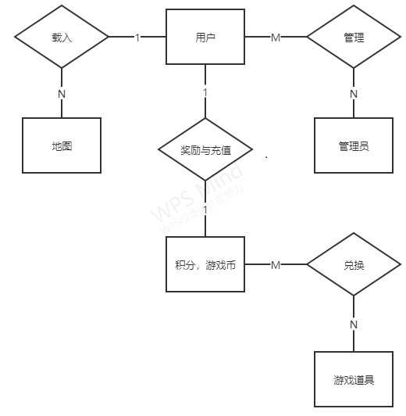

**3.2逻辑结构设计**

1. 用户信息（用户ID，用户积分，用户余额，用户电话）
2. 用户登录记录（用户ID，登录时间，退出时间，登录日期，退出日期）
3. 充值记录（用户ID,充值时间，充值金额，充值金额结账状态）
4. 消费记录（用户ID，道具消耗类型，道具消耗数量，道具消耗时间，道具发放状态）
5. 地图（地图ID，地图元素类型，元素数量）
6. 游戏道具（用户ID,道具类型，道具数量，获得时间记录）

**3.3物理结构**

|  |  |
| --- | --- |
| 字段 | 类型 |
| 日期 | Date |
| 信息 | Char(n) |
| 余额 | 货币 |
| ID | Int |
| 道具 | Char(n) |

**4.运用设计**

**4.1数据字典设计**

数据字典采用如下的格式：

|  |  |  |
| --- | --- | --- |
| 字段名称 | 字段类型 | 说明 |
| 表名 | 字符 | 存放表得名称 |
| 列名 | 字符 | 存放列的名称 |
| 类型名 | 字符 | 存放列的类型 |

|  |  |  |
| --- | --- | --- |
| 表名 | 列名 | 类型 |
| 用户 | 用户id | char |
| 用户 | 昵称 | char |
| 用户 | 积分，游戏币 | int |
| 用户 | 管理员id | char |
| 用户 | 关卡 | char |
| 用户 | 注册日期 | datetime |

|  |  |  |
| --- | --- | --- |
| 表名 | 列名 | 类型 |
| 管理员 | 管理员id | char |
| 管理员 | 用户id | char |
| 管理员 | 管理员密码 | char |

|  |  |  |
| --- | --- | --- |
| 表名 | 列名 | 类型 |
| 关卡 | 关卡 | char |
| 关卡 | 关卡模式 | char |
| 关卡 | 用户id | char |
| 关卡 | 关卡用时 | datetime |

|  |  |  |
| --- | --- | --- |
| 表名 | 列名 | 类型 |
| 游戏道具 | 道具id | char |
| 游戏道具 | 道具价格 | int |
| 游戏道具 | 道具效果 | char |
| 游戏道具 | 道具使用期限 | int |

**4.2安全保密设计**

本系统确保当数据库数据存储媒体被破坏时以及当数据库用户误操作时，数据库数据信息不至于丢失。

1. 用户分类

不同类型的用户授予不同的数据管理权限。将权限分为三类：数据库登录权限类、资源管理权限类和数据库管理员权限类。

有数据库登录权限的用户才能进入数据库管理系统，才能使用数据库管理系统所提供的各类工具和实用程序。这类用户只能查阅部分数据库信息，不能改动数据库中的任何数据。

具有资源管理权限的用户，除了拥有上一类的用户权限外，还有创建数据库表、索引等数据库客体的权限，可以在权限允许的范围内修改、查询数据库。

具有数据库管理员权限的用户将具有数据库管理的一切权限，包括访问任何用户的任何数据。同时数据库管理员必须修改其默认密码。

1. 数据分类

管理员把某用户可查询的数据逻辑上归并起来，并赋予名称，再把该视图的查询权限授予用户。

1. 数据安全保证

使用者在使用此数据库时，不同的访问者的登陆账号不同，

权限不同，并且增加了密码设置，因此相当于对数据的访问设置了权限，所以数据可以说是安全的。